Проверено_____________________
Зам директора УР Мункенова К.К.
Предмет: Информатика
Дата: 7-14 – 10-17.02.17г
Класс: 7 «А, Б»
Урок: 21-22
Тема урока: Векторная графика. Интерфейс программы по обработке векторной графики, рисование фигур.
Цель урока: Проверить знания на тему «Векторная графика. Интерфейс программы по обработке векторной графики».
- Обучать учащихся работе с компьютерной графикой.
- Развивать навыки работы с компьютерной графикой.
- Воспитывать познавательный интерес.
Тип урока: изучение нового материала.
Материальное обеспечение:
- мультимедиа проектор;
- презентация по теме;
План урока
І Актуализация знаний. (2 мин)
II. Проверка домашнего задания. (11 мин)
III. Теоретическая часть. (22 мин)
IV. Д/з (3 мин)
V. Закрепление урока(3 мин)
VI. Анализ и рефлексия. (2 мин)
VII. Итог урока. (2 мин)
Ход урока:
І Актуальизация знаний.
- Организационный момент.
Основным логическим элементом векторной графики является геометрический объект. В качестве объекта принимаются простые геометрические фигуры (так называемые примитивы - прямоугольник, окружность, эллипс, линия). Благодаря этому форму, цвет и пространственное положение составляющих изображение объектов можно описывать с помощью математических формул.

Рис. 44. Геометрические примитивы.

ІІ Проверка домашнего задания.
Фронтальный опрос
1. Что означает термин «формат графического файла»?
2. Почему необходимо иметь общие форматы для различных приложений?
3. Как хранится изображение в файле векторного формата?
4. Перечислите несколько векторных форматов.
5. Какая информация запоминается в растровом файле?
6. Как можно уменьшить размер растрового файла?
7. Какие методы сжатия графических данных вам известны?
8. Какие форматы используются для хранения фотографий?
9. Когда возникает необходимость в преобразовании форматов файлов?
10. Какие способы преобразования растрового формата в векторный вам известны?
11. Почему при преобразовании одного векторного формата в другой некоторые части изображения могут исказиться или вообще исчезнуть?
12 . Каковы особенности преобразования одного растрового формата в другой растровый формат?

III. Теоретическая часть.
Преимущества векторной графики:
- Она экономна в плане дискового пространства, необходимого для хранения изображений: это связано с тем, что сохраняется не само изображение, а только некоторые основные данные, используя которые, программа всякий раз воссоздает изображение заново.
- Объекты векторной графики легко трансформируются и масштабируются, что не оказывает практически никакого влияния на качество изображения. Масштабирование, поворот, искривление сводятся к элементарным преобразованиям над векторами.
- Программы векторной графики имеют развитые средства интеграции изображений и текста, единый подход к ним. Поэтому программы векторной графики незаменимы в области дизайна, технического рисования, для чертежно-графических и оформительских работ.
Недостатки векторной графики:
- Векторная графика ограничена в живописных средствах: в программах векторной графики практически невозможно создавать фотореалистичные изображения.
- Векторный принцип описания изображения не позволяет автоматизировать ввод графической информации, как это делает сканер для растровой графики.
Средства работы с векторной графикой
Как и в случае с растровой графикой, для работы с векторной имеется огромное количество программных средств, освоение которых сложнее по сравнению с растровыми. К основным относятся программы:
- CorelDraw - это профессиональный графический редактор с богатыми настройками и развитой системой управления.
- Adobe Illustrator - основное достоинство программы в том, что она вместе с Adobe Photoshop и Adobe PageMaker образует достаточно мощный пакет для выполнения компьютерной верстки полиграфических изданий и разработки сложных документов.
- Macromedia Freehand - один из самых дружественных и интуитивно понятных векторных редакторов. Программа отличается простотой системы управления и высоким быстродействием, но ее возможности несколько скромнее, чем у предыдущих редакторов.
Основные векторные графические форматы
Своего рода стандартом стали форматы двух наиболее популярных профессиональных графических пакетов - Adobe Illustrator и CorelDRAW:
AI (Adobe Illustrator Document) - поддерживают практически все программы, так или иначе связанные с векторной графикой. Этот формат является наилучшим посредником при передаче изображений из одной программы в другую, с РС на Macintosh и наоборот. В целом, несколько уступая CorelDRAW по иллюстративным возможностям, (может содержать в одном файле только одну страницу, имеет маленькое рабочее поле - этот параметр очень важен для наружной рекламы - всего 3х3 метра) тем не менее, он отличается наибольшей стабильностью и совместимостью с языком PostScript, на который ориентируются практически все издательско-полиграфические приложения.
CDR (CorelDRAW Document) - основной рабочий формат популярного пакета CorelDRAW, являющимся неоспоримым лидером в классе векторных графических редакторов на платформе РС. Имея сравнительно невысокую устойчивость и проблемы с совместимостью файлов разных версий формата, тем не менее, формат CDR можно без натяжек назвать профессиональным. В файлах этих версий применяется раздельная компрессия для векторных и растровых изображений, могут внедряться шрифты, файлы CDR имеют огромное рабочее поле 45х45 метров, поддерживается многостраничность.
WMF (Windows Metafile) - еще один формат Windows, на сей раз векторный. Понимается практически всеми программами Windows, так или иначе связанными с векторной графикой. Однако, несмотря на кажущуюся простоту и универсальность, пользоваться форматом WMF стоит только в крайних случаях, поскольку он не может сохранять некоторые параметры, которые могут быть присвоены объектам в различных векторных редакторах, не воспринимается Macintosh-ами, и, самое главное, способен исказить цветовую схему изображения.
PDF (Portable Document Format) - первоначально проектировался как компактный формат электронной документации, но в последнее время все больше используется для передачи по сетям графических изображений и смешанных документов, содержащих как текст, так и графику. Формат PDF является в полной мере платформонезависимым форматом, в текстовой части которого возможно использование множества шрифтов (которые содержатся непосредственно в документе, поэтому документ будет выглядеть так, как задумал его автор, на любом компьютере) и гипертекстовых ссылок, а также графические иллюстрации любого типа (векторные или растровые). Для достижения минимального размера PDF-файла используется компрессия, причем каждый вид объектов сжимается по наиболее выгодному для него алгоритму. Просматривать документы в формате PDF и распечатывать их на принтере можно с помощью утилиты Acrobat Reader, распространяемой компанией Adobe бесплатно.
Особый класс программ для работы с любыми видами изображений представляютпрограммы-просмотрщики. Они позволяют просматривать графические файлы различных форматов, создавать фотоальбомы на жестком диске, перемещать, переименовывать, изменять размеры, а также конвертировать из одного формата в другой изображения. Лидером в данной области является программа ACDSee.
Быстро развивается область трехмерной векторной (или 3D) графики. К данному классу ПО относится, например, программа 3D-MAX Studio.
По сравнению с традиционными для графических программ двумерными векторными и растровыми объектами работа с 3D-графикой предполагает использование более сложных понятий и процедур, таких как сцена, камеры, источники света.
Возможности программ для работы с трехмерной графикой достаточно широки. Это и изготовление спецэффектов для кино и телевидения, получение реалистичных фотоизображений, технических иллюстраций в программах автоматизированного проектирования для разработки новых реальных объектов и т.д.
Использование 3D-программ напоминает съемку с помощью видеокамеры комнаты, полной сконструированных вами объектов. Они позволяют смоделировать комнату и ее содержимое с использованием разнообразных базовых трехмерных объектов (кубы, сферы, цилиндры, конусы). После того, как модели всех объектов созданы и размещены на сцене, можно выбрать им оформление с помощью имеющихся в программе встроенных средств или создать собственное оформление. Затем можно создать и расставить воображаемые камеры, которые будут наблюдать и снимать виртуальный трехмерный мир. После всех приготовлений можно анимировать сцену, заставив двигаться объекты, источники света и камеры. В завершении можно визуализировать анимацию и зафиксировать результат в виде видеофайла.
Векторные рисунки не имеют фиксированных размеров, это означает, что их можно увеличивать до любых размеров и они всегда будут смотреться хорошо и качественно.
Вектор отлично подходит для печати, для создания флеш анимаций и дизайна сайтов.
Не даром дизайнеры любят вектор, так как с вектором легко работать.
Мы хотим предложить вашему вниманию 50 сайтов на которых вы можете бесплатно скачать векторные изображения для создания красивого дизайна и облегчения работы.

1. Vectorvault
Тут вы найдете захватывающие и прикольные векторные рисунки
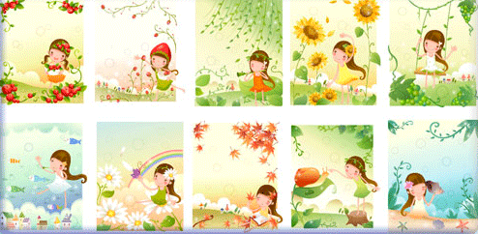
2. GoMediaZine
Векторные изображения в ч/б цветах
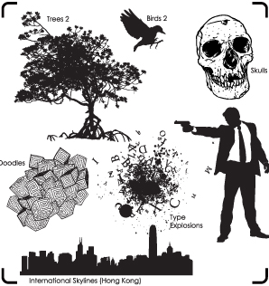
3. Vector4Free
Векторные клипарты на тему праздников
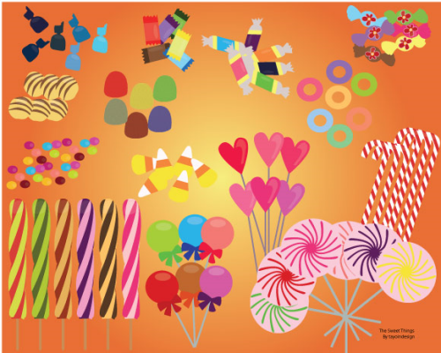

IV. Д/з
оценка
V. Закрепление урока
1. Что означает термин «Векторная графика»?
2. Почему необходимо иметь общие форматы для различных приложений?
3. Как хранится изображение в файле векторного формата?
4. Перечислите несколько векторных форматов.
5. Какая информация запоминается в растровом файле?
6. Как можно уменьшить размер растрового файла?
7. Какие методы сжатия графических данных вам известны?
8. Какие форматы используются для хранения фотографий?
9. Когда возникает необходимость в преобразовании форматов файлов?
10. Какие способы преобразования растрового формата в векторный вам известны?
11. Почему при преобразовании одного векторного формата в другой некоторые части изображения могут исказиться или вообще исчезнуть?
12 . Каковы особенности преобразования одного растрового формата в другой растровый формат?

VI. Анализ и рефлексия.
Дайте ответы на следующие вопросы:
- Что нового мы изучили на уроке?
- Какую практическую значимость имеют полученные знания?
- Что вам удалось сделать на уроке?
- Были ли вы успешны во время урока?
VII. Итог урока.

